ДЛЯ ТЕХ, КТО НЕ СДАЛ РАБОТУ 15.06!!!
оценка на балл ниже!
Повторение материала.
Работу необходимо сдать сегодня на емейл sobolevskaja_nm@mail.ru или вайбер
1.
2
3.
4.
5.
6.
7.
8.

9.
10.
11.
12.
Вычислите диагональ прямоугольного параллелепипеда, если его длина равна 12 см, ширина — 12 см и высота — 1 см.
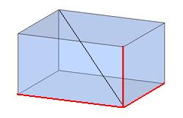
13.
Основанием прямой треугольной призмы является прямоугольный треугольник с катетами 3 см и 4 см.
Площадь большей боковой грани равна 90 см².
Вычислите высоту призмы.

14.
Диагональ правильной четырёхугольной призмы равна 16 см и образует с боковой гранью угол 30°. Вычисли площадь основания призмы.

15.

